"ДЕНЬ РОЖДЕНИЯ БАБЫ ЯГИ" –методическая разработка осеннего досуга для детей старшей группы.
Подготовила музыкальный руководитель
Иванова Галина Васильевна
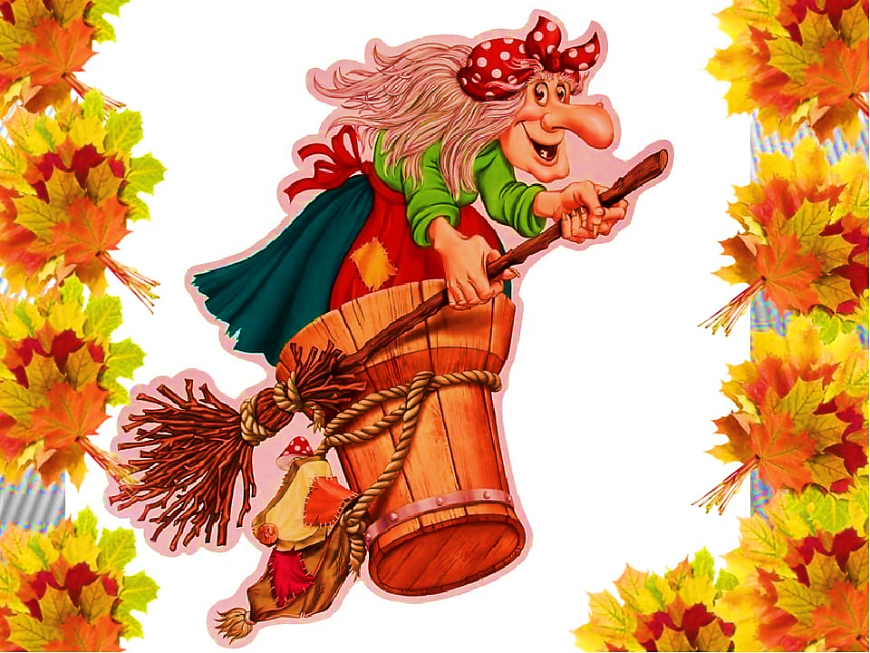
Цель: Содействовать созданию эмоционально-положительного настроения
• Социально-коммуникативное развитие:
1. Воспитывать любовь и уважение к культуре, традициям, духовным ценностям
2. Формирование у детей чувства благодарности к своим товарищам.
3. Формирование готовности к совместной деятельности.
• Познавательное развитие:
1. Способствовать раскрытию творческих способностей детей.
2. Расширять знания о временах года, о предметах через песни и танцы.
3.Развивать воображение и творческой активность
• Речевое развитие:
1.Обогащение активного словаря.
2. Развитие звуковой культуры речи.
3.Развитие интонационной культуры речи.
• Художественно-эстетическое развитие:
1.Способствовать формированию художественного вкуса у детей.
2.Выявление музыкальных, вокальных, исполнительских способностей
детей.
3.Продолжать формировать навыки культуры слушать.
4.Совершенствовать танцевальные движения танцев.
• Физическое развитие:
1.Развивать координацию движений.
2.Развивать ловкость, скорость и чёткость в выполнении движений.

Атрибуты:
Две пары галош, четыре корзинки, четыре обруча, шесть фишек, муляжи овощей, два зонтика, «лужи», избушка Бабы Яги деревянные ложки, султанчики для танца «Дождик»
Взрослые:
Ведущий – воспитатели группы.
Баба Яга - воспитатель
Дети:
«Тучка» - мальчик.
«Ягодки Чернички» -девочки.
Ход досугового занятия
Под песню «Осторожно листопад», в зал входят дети и встают полукругом
Ведущая:
Заглянул сегодня праздник в каждый дом,
Потому что бродит осень за окном.
Заглянул осенний праздник в детский сад,
Чтоб порадовать и взрослых, и ребят.
1.
Праздник Осени у нас,
И светло, и весело!
Вот какие украшения
Осень здесь развесила!
2.
Утром иней на траве,
Ярче зелень сосен,
Потому что, на дворе –
Золотая Осень.
3.
Посмотри, какой ковер
Листьев у порога,
Только жаль, что светлых дней
Осенью немного.
4.
Что грустить теперь о лете!
Осень в гости к нам пришла.
В позолоченной карете
Всем подарки привезла.
ПЕСНЯ «ОСЕНЬ В ЗОЛОТОЙ КОСЫНКЕ»
Дети садятся, под таинственную музыку В зал закидывают шишку с письмом)
Вед. Ребята, нам кто-то письмо прислал, ну-ка посмотрим от кого оно? (читает)
Привет, детишки, ребятишки! Девчонки и мальчишки!
Эх, скучаю очень я! Не забыли про меня?
Всех зову на день рожденья! Будет праздничный обед,
Будут игры, смех, веселье. Как — никак мне тыща лет!
Приходите – ка в избушку, да порадуйте старушку!
Обнимаю всех, люблю, с нетерпеньем в гости жду!
Вот так чудо – приглашенье! Прямо всем на удивленье.
Приглашенье принимаем, мы Ягусю уважаем,
Правда, много злых делишек, замышляла на детишек.
Да уж ладно, так и быть, рады мы ее простить.
В гости мы пойдем к старушке, в ее куриную избушку.
Музыкально-двигательная игра:
«ВПЕРЁД ЧЕТЫРЕ ШАГА, НАЗАД ЧЕТЫРЕ ШАГА…».
После игры дети садятся.
Появляется Баба Яга, на волосах бигуди, в кармане зеркальце.)
Баба Яга: (Прихорашивается)
Кручусь-верчусь, все равно ничего не успеваю!
В огороде овощи не убраны, в саду молодильные яблоки не собраны. (Достает зеркальце, смотрит в него.)
Себя в порядок некогда привести!(присаживается на пенёк)
Ой, года, мои годочки! Словно в поле василечки,
Пролетели – не догнать, и себя мне не узнать!
Вот бы сделать мне массаж, наложить бы макияж!
Заплести бы, русы косы, да годков бы триста сбросить! (Принюхивается)
Что – то людским духом запахло, неужто люди появились?
Да нет, показалось, наверное, туристы аль грибники мимо проходили.
Нынче осень богата на грибы! И опята тебе и лисички, и маслята, хорошо, что мои мухоморы никто не трогает.
Так, что-то я отвлеклась и совсем забыла, а все ли у меня к празднику готово? (Перечисляет, загибая пальцы.)
Мухоморов насолила? Насолила. Зелье наварила? Наварила.
И на десерт кое- что приготовила. В избушке вот только не прибрала, успела одну лишь паутину в клубок смотать. Ну да ладно, авось еще успею!
Вед:
Ребята, по-моему, Баба Яга нас не замечает.
Давайте с ней поздороваемся.
- Здравствуй Бабушка Яга! (Баба Яга поворачивается)
Баба Яга:
Ой, кто это со мной здоровается?
Неужто гости уже пожаловали?
Вед:
Баба Яга, спасибо тебе за приглашение. Мы как узнали про твой день рождения, сразу решили – обязательно придем тебя поздравить.
Баба Яга:
Спасибо, мои касатики! Вот только…
Вед. Что случилось?
Баба Яга:
Да ничего у меня не случилось, все хорошо: овощи на грядках, яблоки на ветках, избушка в беспорядке, а день рождения уже наступил и на пороге детки!
Вед:
Да ты не расстраивайся так! Наши ребята всегда рады помочь.
Что там с твоим урожаем? Не успела убрать?
Надо торопиться, зима на пороге, надо срочно спасать урожай!
Ребята мы сейчас с вами отправимся на огород к Бабе Яге,
- Баба Яга, а что еще в твоем огороде растет?
Баба Яга:
Эти овощи я очень люблю! Отгадайте – ка, про них загадки.
Загадки.
1. Нарядилась Алёна в сарафан зелёный,
Завила оборки густо, а зовут её … (капуста).
2. Наши поросятки выросли на грядке,
К солнышку бочком, хвостики крючком (огурцы).
3. Длинный красный нос
По макушку в землю врос,
Лишь торчат на грядке
Зелёные пятки (морковь).
4. Прежде чем его мы съели,
Мы наплакаться успели (лук).
5. И зелен, и густ на грядке вырос куст,
Покопай немножко, под кустом (картошка).
ЭСТАФЕТА «СОБЕРИ УРОЖАЙ»

Баба Яга:
Ой, спасибо вам, мои касатики! В огороде моем теперь полный порядок! Будет из чего борщи зимой варить.
Баба Яга ( смотрит с грустью на небо):
Капли – капитошки, застучали по дорожке,
Тучки собираются — дождик начинается!
(звучит музыка, выбегает ребёнок – «Тучка»)
Тучка:
Я тучка осенняя, синяя-синяя,
Пусть небольшая, но очень сильная!
Если только захочу —
Всех вас дождиком смочу!
Звучит музыка, Тучка пробегает около ребят и "брызгает" их дождиком-султанчиком.
Вед:
Тучка, Тучка, подожди,
Убери свои дожди!
Мы про дождик песню знаем
И тебе ее подарим!
(дети берут султанчики и встают в круг, «тучка в центре»)

Исполняется танец «Дождик".
Тучка. Спасибо вам, ребята за такой весёлый танец!
Вед:
Дождик, дождик целый день барабанит в стёкла.
Вся земля, вся земля от дождя промокла.
А мы зонтики возьмем,
Дружно все играть пойдём.
ИГРА С ЗОНТИКАМИ «ОБОЙДИ ЛУЖИ».

Баба Яга хвалит детей.
Баба Яга:
Ребята, а какие вы ягоды лесные любите и знаете?
(дети называют знакомые лесные ягоды)
(Выходит девочка в костюме «Чернички»)
Черничка.
Кто в лес пойдёт, много ягод здесь найдёт.
Что за ягоды, узнайте, потрудитесь, отвечайте?
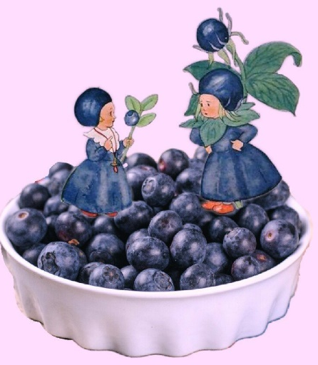
ПЕСНЯ-ТАНЕЦ «ЧЕРНИЧКИ»

(В конце танца Баба яга хочет собрать ягодки в корзинку, но они разбегаются…)
Баба Яга:
Ой, какие заколдованные ягодки…
Что же мне делать? Я же хотела для вас, мои касатики, варенье сварить.
Вед:
Баба Яга, мы же помощники. Мы тебе поможем, мигом варенье наварим.
Становись с нами в хоровод.
ТАНЕЦ «ВАРЕНЬЕ»
Вед:
Баба Яга, ты не забыла, какой сегодня день? Сегодня же день твоего рождения! Ребята для тебя подарки приготовили.
Вкруг скорее ты вставай,
Поздравления принимай!
А теперь ещё принимай поздравления
Дети:
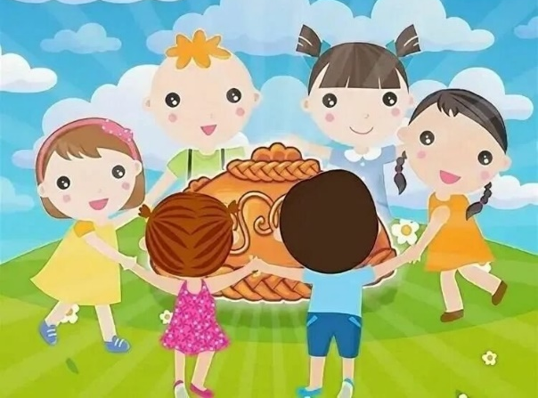
С днем рожденья поздравляем и тебе мы все пожелаем:
Счастья, радости, успеха, крепкого здоровья, смеха!
Любви, удачи, вдохновения и всех желаний исполнения,
Чтоб жить богато и без бед еще как минимум сто лет!
Исполняется «КАРАВАЙ»
Вед:
Баба Яга, замечательный у тебя был день рождения! Никто не скучал, было весело и интересно. Но нам с ребятами пора возвращаться в наш детский сад. Может быть, ты знаешь дорогу покороче, загостились мы у тебя, не заметили, как время прошло?
Баба Яга.
Обижаете. Я как – никак волшебница, я вас вмиг в детский сад отправлю, но сначала я хочу угостить всех ребятишек гостинцами.

1.вариант. Порадовали вы меня (выносит поднос с пирожками)
Угощу вас пирожками
С пылу с жару!
Угощаю даром!
Нажарила, напекла
Для вас Бабушка Яга.
Давай, наскакивай!
Угощайся, не стесняйся!
Отдаёт пирожки Ведущей..
2.вариант (Приносит мешочки с конфетами.)
Как придете в группу кушайте на здоровье и меня вспоминайте. А сейчас закрывайте все глаза. Баба Яга колдовать будет. Эники, беники, метелки, веники. Крибли, крабли, бумс!
Вед. Ребята, открывайте скорее глазки! Смотрите-ка мы опять с вами в детском саду. И Бабы Яги нет. А, может быть, мы с вами все это во сне увидели? А нет, смотрите, Баба Яга свое зеркальце потеряла. Надо бы вернуть его, но это уже будет совсем другая сказка!

